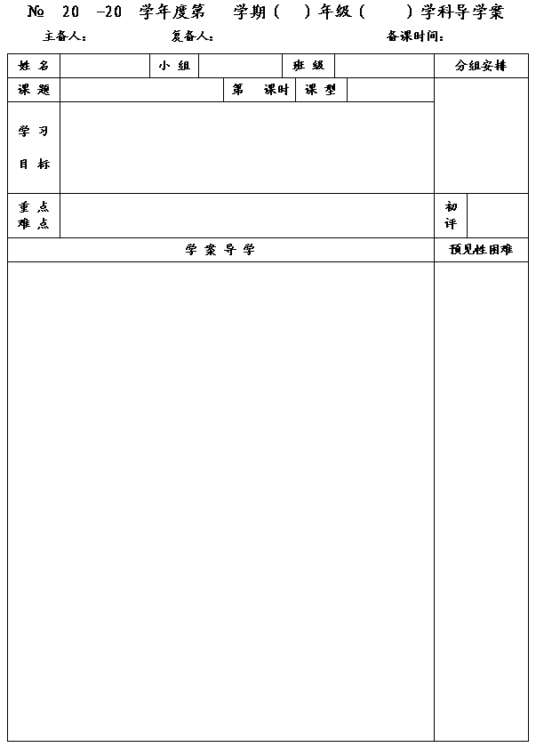
1
14
15
二
八
数学
李小婷
杨道亮
2015. 2.28
10.2分式的基本性质（3）
1
新 授
1．了解分式通分的意义，熟练地进行分式的通分，理解最简公分母的意义．
2．用分数的基本性质对分式基本性质进行类比，得出分式通分的基本方法．
3．经历探索分式通分的过程，体会数学中的类比的数学思想方法及其运用．

重点：分式通分的方法和步骤．
难点：确定各分式的最简公分母．

一、预习内容
1．你记得如何进行分数的通分吗？
①请把下列分数通分： 和 ． ．
②写出与最小公分母： ．
2．（1）尝试找出分式与的公分母．_________________________________
（2）小明说：“我觉得分式与的公分母是12x³y³”，把你确定的公分母与他的相比，你觉得谁确定的公分母更简单？
（3）你觉得应当怎样找到若干个分式比较简单的公分母？说一说你的步骤．

（4）①分式、、有什么共同点？试将它们分别化为最简分式．

②约分后得到的分式、、分母不相同？试将它们变形成分母相同的分式．

③如果把“异分母分式化为同分母分式”这样的变形叫做分式的通分，你能说明应当怎样进行分式的通分吗？

二、数学概念（或模型）
三、例题讲解
例1 通分：（1） ，－ ； （2），． （3） ， ；

1

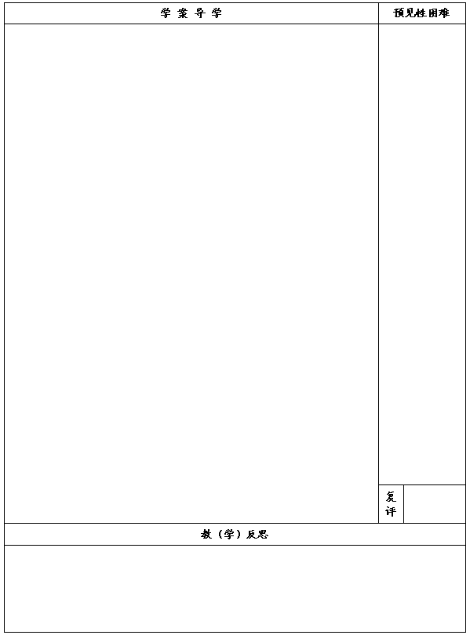

例2 通分：
（1） ， ； （2），．

例3 通分：
（1）， ； （2） ， ；

（3），．

四、总结反思
1．说说你的收获； 2．你还有什么问题？
五、反馈练习
1．填空：
（1）分式 ，，的最简公分母是 ；
（2）分式，，的最简公分母是 ；
（3）分式，，的最简公分母是 ．
2．通分：
（1） ， ； （2），； （3） ， ；

（4），； （5） ， ； （6），．

